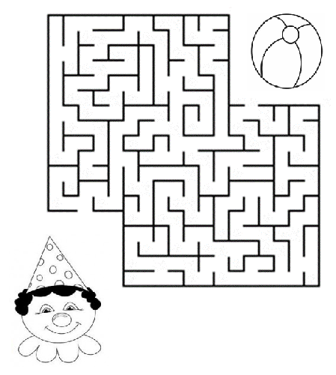

ColegiulTehnic T.F. ,,AnghelSaligny” - Simeria

Structura: Școala Gimnazială ,,Sigismund Toduță”

Prof. Cosma Teodora

**Matematica**

**de vacanță**

Fișa nr.3

1. Rezolvați: a) 5,37 + x = 6,12; b) x – 3,29 = 8,3; c) ; d) 

2. Calculați: a)25% din 680; b) 12% din 510; c) 35% din 893; d) 50% din 475;

e) 60% din 3200; f) 40% din 1800; g) 30% din 3500; h) 20% din 5600; i) 80% din 2900.

3. Cincicărțișișasemarkerecostă 360 lei, iardouăcărțișiopt markerecostă 200 lei. Aflațiprețul

uneicărțiși al unuimarker.

4. Dacăcincicopiiîmpartîn mod egal 120 de jetoane, câtejetoaneprimeștefiecarecopil ?

5. Un joc de perspicacitatecostă 360 lei șiva fi ieftinit cu 35% în weekend. Ceprețvaaveajocul ?

6. Dacăcincimuncitoriefectuează o lucrareîndouăsăptămâni, încâttimpvorefectuaaceeașilucrare

doimuncitori, avândacelași program de lucru?

7. Dacă un trenparcurge1000kmîntr-o oră, încâttimpvaparcurge 3500 km ?

8. Șasecopiidorescsăaranjeze o expoziție cu 126 de poștere.Câte coli cu eticheteșicâte coli cu benzi

adezivepentrufixatpepanouri le suntnecesarecopiilor, știindcăfiecărui poster îiesteatașată o etichetă,

iar o coală are șaseeticheteșipentrufixareafiecărui poster pepanousuntnecesarepatrubenziadezive,

iar o coală are 50 de benzi ?

9. Celungime are gardul care împrejmuieșteunterendreptunghiular cu dimensiunile de 40 m și de 100 m?

Dacă se face ocărareprinmijloculacestuiteren, cu lungimea de 100 m și cu lățimea de 1,20 m, ce

suprafațăvaaveacărareașicesuprafațăvaavearestulterenului ?

10. Reprezentațiprindiagrame 20%, 25%, 30%, 40%, 45%, 50%, 60%, 70%, 75%, 80%, 90%, 100%.